**ДЕПАРТАМЕНТ ОБРАЗОВАНИЯ**

**АДМИНИСТРАЦИИ ГОРОДА НОВЫЙ УРЕНГОЙ**

**МУНИЦИПАЛЬНОЕ БЮДЖЕТНОЕ УЧРЕЖДЕНИЕ ДОПОЛНИТЕЛЬНОГО ОБРАЗОВАНИЯ**

**«ДОМ ТВОРЧЕСТВА И ТУРИЗМА ЮНЫХ «ДРУЖБА»**

**(МБУ ДО «ДТТЮ «Дружба»)**

**Мастер – класс в рамках окружного семинара**

**«Применение техники батик**

**в оформлении деталей одежды и аксессуаров»**

***(меж предметная интеграция, взаимосвязь предметов ИЗО, технология, информатика)***

**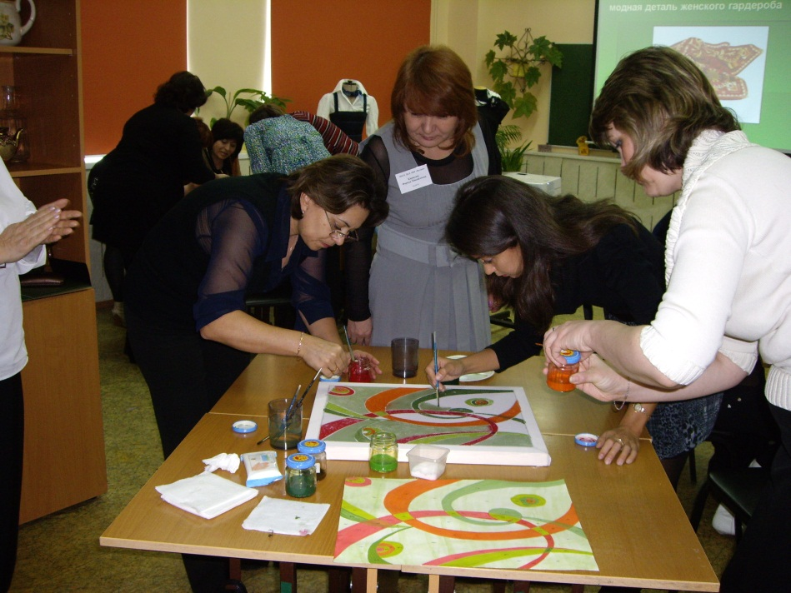**

**г. Новый Уренгой**

*Описание: YANAO_96*

***Карасова Ф.М., Зиле О.Д.,***

***педагоги дополнительного образования***

***МБУ ДО «ДТТЮ «Дружба»***

**Мастер – класс**

**Применение техники «батик»**

**в оформлении деталей одежды и аксессуаров**

***(межпредметная интеграция, взаимосвязь предметов ИЗО, технология, информатика)***

**Цель:** формирование творческих способностей обучающихся посредством межпредметной интеграции.

**Задачи:**

* *обучающая* – ознакомить обучающихся с историей, видами батика, техникой холодного батика и особыми эффектами, которые можно получить с помощью разных дополнительных материалов, познакомить с историей и способам завязывания шейного платка;
* *развивающая* – формировать у обучающихся творческие способности, интерес к художественной обработке, в частности к росписи по ткани, развить чувство вкуса, пропорции и воображения; способствовать творческому подходу к работе, развивать эстетическое восприятие, чувство ритма, цвета, творческие способности.
* *воспитывающая* – формировать у обучающихся трудолюбие, терпеливость, ответственность, аккуратность, усидчивость, интерес к занятиям, способность к творческой самореализации.

**Методы:** словесный, наглядный, продуктивный.

**Оборудование:** компьютер, экран, проектор.

**Инструменты:** рамы для росписи, кисти, баночки для воды, палитра, кнопки, стеклянная трубочка или баллончик для резервирующего состава, готовые платки.

**Материалы:** ткань, краски, контур, соль.

**Наглядные пособия:** готовые изделия в технике «батик».

**Время:** 40 минут

**План занятия:**

* организационный момент: мотивация к изучению темы, проверка готовности обучающихся к занятию;
* сообщение темы, цели и задач, поставленных на занятии;
* изучение новой темы, показ презентаций и приемов работы;
* практическая работа, ПТБ, текущий инструктаж;
* проверка правильности усвоения и заключительный инструктаж.

**Ход занятия**

**Педагог ИЗО**

Тема нашего занятия: «Применение техники «батик» в оформлении деталей одежды и аксессуаров».

Сегодня мы с вами познакомимся с краткой историей происхождения «батика». В ходе первого занятия вы познакомитесь - с несколькими его видами, узнаете, где можно использовать ткани, расписанные ручным способом. Начав осваивать технику «холодный батик», увидите разнообразие цветовой палитры этого искусства, и на практике каждый из вас выполнит несколько образцов росписи ткани.

**История батика**

Батик - это общее название разных способов ручной росписи ткани. В основе всех этих приемов лежит принцип резервирования. Искусство росписи ткани с незапамятных времен использовали в Шумере, Перу, Индии, Японии, в африканских странах. Истинная родина батика считается остров Ява в Индонезии.

Батик — batik — индонезийское слово. В переводе с индонезийского оно означает «капля воска». Техника батик основана на том, что резервирующий состав, будучи нанесённый на ткань, не пропускает через себя краску — или, как говорят художники, «резервируют» от окраски отдельные участки ткани.

Основой для росписи служили натуральные ткани ручной выделки. Подготовке ткани уделялось особое внимание, после этого начинали многодневный процесс росписи: нанесение горячего воска, крашение, сушка. Эти действия повторялись столько раз, сколько различных цветов было в создаваемом рисунке. Как правило, таких циклов было не более десяти.

Существовал и другой метод, при котором ткань вначале полностью окрашивали, а после нанесения узора из воска опускали в щелочной раствор, возвращавший фону росписи его первоначальный цвет. Такая роспись могла быть и многоцветной.

Это связано с достаточно ограниченным количеством природных красителей, которые использовались в традиционном индонезийском батике.

Рецепт изготовления красок, равно как и узоры росписи, принадлежали каждой семье и тщательно охранялись. По рисунку на одежде можно было определить его общественное положение и родственные связи.

Когда в начале 17 века в Индонезию проникли голландцы, благодаря их предприимчивости батик попал в Европу.

В России батик появился ближе к середине 20 века. Лишь немногие художники имели возможность выехать за границу страны, чтобы познакомиться с искусством батика на его родине. Одной из первых была ныне заслуженный художник России Ирина Трофимова. Благодаря её творчеству появилась в России первая подробная информация о технике батик.

**Педагог ИЗО**

**Виды художественной росписи ткани**

Батик бывает нескольких видов, отличающихся по технологии производства: горячий, холодный, узелковый.

Сегодня на занятии мы с вами познакомимся с «холодным батиком». Холодный батик отличается от горячего методом резервирования областей.

Области, которые резервируют от окраски, покрывают специальным резиноподобным материалом. Этот метод был придуман в начале 20-го века в России. Этот способ более прост, в особенности, для начинающих, т.к. нет необходимости плавить воск и применять специальные инструменты.

Холодный батик можно разделить на две крупные составляющие: роспись с применением резерва и – свободная роспись. При свободной ручной росписи по ткани, рисунок наносится свободными мазками.

Хорошие мастера сочетают разные виды батика в своих работах для создания различных эффектов.

**Ткани**

* + Для росписи холодным батиком очень хороши натуральные, такие как крепдешин, шифон, креп жоржет, атлас, тонкая шерсть, бязь;
  + из синтетических тканей - креп-сатин, подкладочная ткань, капрон;
  + вискозные ткани.

**Подготовка ткани**

* + Перед работой ткань необходимо постирать, чтобы предотвратить усадку и удалить аппретуру, которой может быть пропитан материал, поскольку краска на такую ткань ложится неравномерно.
  + Лучше всего стирать ткани, предназначенные для росписи с хозяйственным мылом, так как стиральные порошки вымываются не полностью и могут повлиять на цвет краски. Хлопок стирают в горячей воде, шелк - в теплой.
  + После стирки ткань тщательно прополаскивают, отжимают, не выкручивая, подсушивают и гладят еще влажной.

**Инструменты и материал для холодного батика**

* + кисти от тонких № 2 до толстых № 8
  + ватные палочки (по 1 на каждый цвет)
  + палитра
  + рама и кнопки
  + ёмкость с водой
  + тряпки для удаления лишней влаги с кистей
  + карандаш
  + фен
  + утюг
  + ткань
  + резервирующий состав
  + краски батик

**Техника безопасности** (презентация)

* осторожно обращаться с красителями и резервом
* регулярно проветривать помещение
* аккуратно обращаться со стеклянной трубочкой
* при попадании краски на кожаные покровы промыть водой.

**Педагог ИЗО**

Мы с вами познакомились с историей, и видами росписи ткани, знаем какие материалы и инструменты мы используем при работе над батиком, а кто мне скажет, где сегодня можно использовать ткани, расписанные ручным способом?

***Ответы детей: (детали одежды, сумки, шарфы, платки и т. д.)***

**Педагог технологии**

Впервые [платок](http://www.vipplatok.ru) упоминается в истории Древнего Египта, как кусок ткани, наброшенный на плечи владельца.

Как видим, изначально шейный платок присутствовал только в мужском гардеробе. И выполнял он практическое назначение – согревал шею и защищал от болезней. Именно эта функция платка была актуальна для римских легионеров, завоевывавших страны с суровым климатом.

Назначение шейного платка существенно поменялось в годы Людовика XIV. Отныне он стал модным аксессуаром, красивой деталью гардероба и не более. Идею использования платков король заимствовал у хорватского войска, наблюдя за победным парадом. Именно во времена Людовика **шейный платок** стал символом элитарности, избранности человека. **Красивые платки** стали роскошью, которую мог позволить себе далеко не каждый.

Англия тоже не отставала от модных тенденций и в XIX веке, благодаря денди Джорджу Бриану Бруммелу, в моду вошел ослепительно белый шейный платок. Интересно, что в 2002 году [шейный платок](http://www.vipplatok.ru/index.php?categoryID=214) Людовика XVI, одетый перед самой его казнью, был продан за 70 тысяч евро.

Во времена Советского Союза треугольный платок из ярко красного атласа – пионерский галстук, был символом идеологического единства. В революционные 20-е Красная косынка, концы которой женщины завязывали на затылке, была символом моды соцреализма. Посещая Советский союз, иностранцы считали своим долгом купить «русский сувенир» и привезти в свою страну...

В шестидесятых годах прошлого столетия модные среди хиппи индийские платки с набивкой «огурцы» были выражением неограниченной свободы и солидарности с угнетенными национальными меньшинствами. И, конечно, небольшие шейные платки и банданы всегда были и есть неизменным атрибутом внешности рок-музыкантов и групп экстрималов - байкеров, роллеров, скейтбордистов.

В свою очередь, женщины стали активно пользоваться шейными платками уже в ХХ веке. И теперь этот аксессуар один из самых любимых в их гардеробе.

**Педагог ИЗО**

Прежде чем вы приступите к практической работе, мы с вами вспомним все, то, что сегодня узнали по пройденной теме.

Вопросы:

1. Что такое «батик»?

2. Назовите родину «батика»?

3. Какие виды художественной росписи ткани вы знаете?

4. Благодаря кому и когда «батик» появился в России?

5. Какие ткани лучше использовать для росписи?

6. Назовите инструменты, которые используют при росписи ткани?

***Презентация последовательности выполнения батика.***   
 Прежде чем вы приступите к практической работе, давайте посмотрим последовательность выполнения росписи ткани в технике «холодный батик», и вспомним правила техники безопасности при работе:

* осторожно обращаться с красителями и резервом
* регулярно проветривать помещение
* аккуратно обращаться со стеклянной трубочкой
* при попадании краски на кожаные покровы промыть водой.

**1-этап. Перевести рисунок с эскиза на ткань**

Эскиз перенести на ткань; контур рисунка должен быть непрерывным.

**2-этап. Обвести контур рисунка резервом при помощи стеклянной трубочки.**

Подготовить баллончик для резерва или стеклянную трубочку с узким отверстием, заполнить трубочку резервом, трубочкой аккуратно обвести контур рисунка, стараясь, чтобы резерв равномерно выливался, не заливая внутреннее пространство рисунка.

**3-этап. Работа акриловыми красителями**

Роспись на ткани следует начинать со светлых цветов, аккуратно не выходя за границы заполнять краской определенные участки.

**4-этап.** Первый слой краски подсох. Кое-где, если это необходимо, усилить насыщенность цветового пятна вторичной заливкой.

**5-этап. Закрепить готовую работу утюгом.**

Прогладить ткань через бумагу утюгом.

**Рекомендации:**   
 Батик лучше выполнять за один прием. Не следует перегружать ткань излишней влагой; количество краски должно быть таким, чтобы ткань ее впитала.   
 При работе нужно учитывать свойства тканевых красителей светлеть при высыхании.

**Практическая работа.**

Выполнение батика в технике холодный батик и акварельная техника с применением солевой техники.

**Педагог ИЗО**

- Молодцы, вы прекрасно справились с заданием и теперь знаете, как можно выполнить расписанный ручным способом платок, шарф или любой аксессуар.

- Сейчас педагог по технологии проведет мастер класс, и вы узнаете, как можно завязать платок на голове, на шее, на поясе.

**Педагог технологии (*Мастер – класс по завязыванию шейных платков*)**

Шейный платок — немаловажная деталь костюма. Он может стать интересным украшением как женской, так и мужской одежды. Француженки, знающие толк в моде и элегантности, не расстаются с шелковым платком даже знойным летом… Ему под силу преобразить даже самое обыкновенное платье или костюм.

Многих из нас интересует вопрос: **«Как завязать платок: на голове, на шее, на поясе? »**. Вариантов очень много, давайте рассмотрим наиболее интересные из них.

## Как завязать шейный платок?

**Французский узел**

Замечательно смотрится практически с любым вырезом.   
1. Возьмите платок за противоположные углы и поочередно складывайте их с двух сторон по направлению к центру, так, чтобы у вас получилась полоса шириной около 5-ти сантиметров. Это называется "сложить платок вдоль оси".  
2.Затем оберните платок вокруг шеи, перекрестив концы сзади и вытянув их вперёд.   
3.Выровняйте концы.  
4.Завяжите одинарный узел по центру под подбородком.  
5.Кокетливо сдвиньте платок немного набок, чтобы узел оказался не по центру.  
6. Завяжите двойной узел и аккуратно расправьте свисающие концы.  
Если вы хотите скомбинировать платок, завязанный этим способом с блузкой с воротничком, следует расположить узел по центру.

**Квадратный узел**

**Идеально сочетается с открытым вырезом или нарядной блузкой с воротничком.  
1. Складываем платок вдоль оси. Для этого, возьмите платок за противоположные углы и поочередно складывайте с двух сторон по направлению к центру, до тех пор, пока у вас не получится полоса шириной 5 см   
2. Возьмите платок за два конца и уложите вокруг шеи так, чтобы один конец был длиннее другого.**

**3. Перекрестите концы платка таким образом, чтобы длинный оказался сверху, и заведите его за короткий конец.**

**4. Протяните длинный конец снизу вверх в петлю между платком и воротничком. Хорошенько подтяните.**

**5. Теперь возьмите платок за тот же конец и заведите его за короткий конец. Выведите длинный конец с другой стороны и горизонтально протяните через получившийся узел.**

**6. Возьмите платок за оба конца и заведите их назад. Завяжите двойной узел.  
Поправьте квадратный узел так, чтобы он был расположен прямо под подбородком.**

**Кольцо-жгут**  
 Красиво смотрится с любым вырезом, но не рекомендуется с блузками с высоким воротом.  
1. Возьмите платок за противоположные углы и поочередно складывайте с двух сторон по направлению к центру таким образом, чтобы у вас получилась полоса шириной 5 сантиметров.   
2. Далее возьмите платок за два конца и уложите вокруг шеи так, чтобы один конец был чуть длиннее другого.  
3. Проведите короткий конец перед длинным концом и пропустите его в шейную петлю.  
4. Оборачивайте по очереди оба конца вокруг платка в одном направлении. Начинайте от центра по направлению к затылку.  
5. Теперь заправьте торчащие кончики и поправьте платок таким образом, чтобы он аккуратно лежал по кругу.

**Скользящий узел**

Эффектно смотрится с блузкой с воротничком и одеждой с вырезом "лодочкой".  
1. Как и в предыдущих вариантах, начинаем следующим образом: берем платок за противоположные углы, и поочередно складываем с двух сторон по направлению к центру так, чтобы получилась полоса шириной 5 сантиметров.   
2. Укладываем платок вокруг шеи так, чтобы один конец был длиннее другого. Перекрещиваем концы, затем следует обернуть длинный конец вокруг короткого.  
3. Снова перекидываем длинный конец поверх короткого.  
4. Протягиваем длинный конец снизу вверх в петлю между платком и воротничком.  
5. Придерживая пальцем переднюю часть узла, протянем длинный конец платка сквозь получившуюся петлю.   
6. Потянем длинный конец вниз, расположим узел по центру.

**Ковбойский узел**

С блузками и пиджаками с глубоким вырезом выглядит лучше всего.  
1. Возьмите платок и сложите его треугольником по диагонали.  
2. Затем уложите платок вокруг шеи, расположив широкий угол впереди. Перекрестите концы платка сзади.  
3. Аккуратно выровняйте свисающие концы платка.  
4. Возьмите оба конца платка и завяжите их двойным узлом впереди.  
5. Узел расположите по центру. В заключении заправьте угол платка под воротничок.

В завершение хочется прочитать стихотворением, где практически отражено все наше занятие.

«Кусочек ткани положу перед собою,

Эскизы разложу, представлю форму, цвет,

И на одном дыханье краски разведу водою,

Детали подберу и соберу предмет.

Цветы на шелк ложатся дивно,

Вмиг ощущается пространство, воплощение мечты,

И в сердце радость остается

От творчества, любви и красоты».

**Домашнее задание:** закончить работу, если она не закончена, оформить готовую работу (рама, багет, обработка краев платка). Отработать на образцах другие техники батика. Уборка рабочих мест.